Программа мозжечковой стимуляции в коррекционно-развивающей работе учителя-дефектолога и учителя-логопеда

Учитель-логопед, учитель-дефектолог:
Капустина Е.А.

Современные подходы к коррекционно-развивающей работе направляют специалистов следовать онтогенетическому принципу, предполагающему учет закономерностей и последовательности формирования высших психических функций (ВПФ) ребенка в норме. ВПФ - это специфические психические функции человека, к ним относят память, внимание, мышление, восприятие, воображение, речь.
Пирамида Лазаро и Берруэзо — это модель, которая представляет собой последовательность этапов психического развития у детей от 0 до 12 лет (рис. 1).

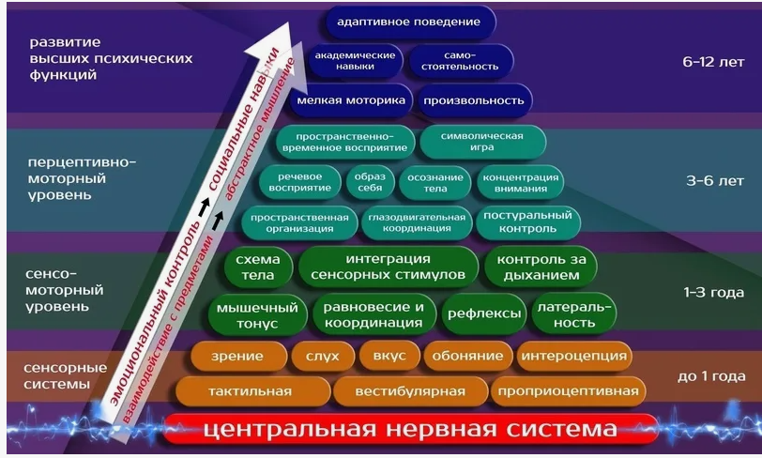
Рис. 1. Пирамида развития ВПФ Лазаро и Берруэзо.

Пирамида развития ВПФ иллюстрирует, насколько все обучение ребёнка зависит от нижних этажей пирамиды, иначе говоря, наглядно показывает значение двигательного развития ребенка для успешного академического обучения.
Я являюсь учителем-логопедом и учителем – дефектологом, занимаюсь развитием дошкольников, имеющих задержку речевого и познавательного развития. Дети с тяжелыми нарушениями речи - это особая категория детей, у которых сохранен слух, первично не нарушен интеллект, но есть значительные нарушения всех компонентов речевого развития. Дети с задержкой психического развития имеют функциональные отставания в становлении всех психических процессов. Часто в анамнезе воспитанников отмечаются такие неврологические диагнозы как дизартрия и диспраксия. Речь дошкольников обычно смазанная, неясная и связано это с нарушением нормативного развития моторной сферы.
Моторное развитие — это процесс овладения различными двигательными актами через усвоение, закрепление и последующее применение в самостоятельной деятельности.
Двигательная деятельность в онтогенезе также может быть представлена в виде пирамиды, которая показывает последовательность ее формирования (рис. 2). Сначала ребенок осваивает движения крупной моторики, затем мелкой ручной и только потом артикуляционной.

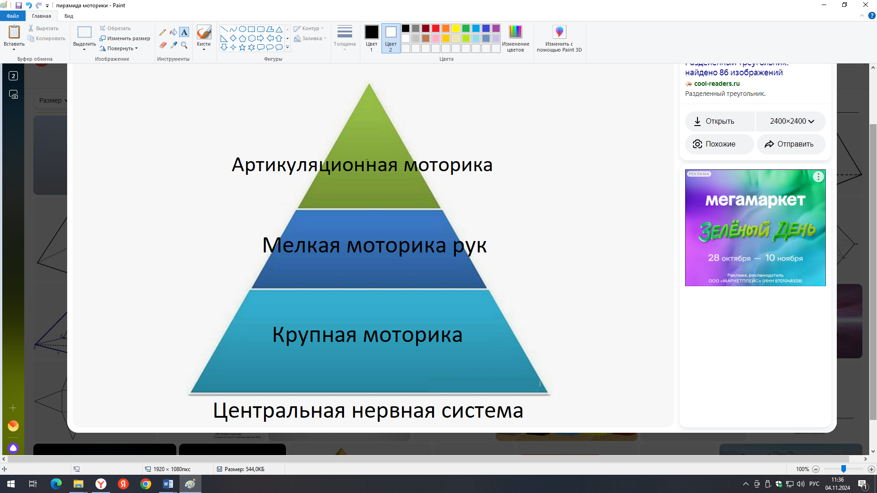

Рис. 2. Развитие моторики ребенка.

У дошкольников с ТНР и ЗПР мы часто отмечаем стойкие нарушения звукопроизношения, слоговой структуры слов, трудности координации и переключения на всех уровнях моторной сферы, проблемы с формированием произвольного моторного планирования (праксиса), которые затрудняют автоматизацию навыков, формируемых на занятиях с учителем - дефектологом и учителем - логопедом.
Таким образом, педагог должен найти методы, способствующие комплексному развитию речи, мышления, двигательной сферы и самоконтроля.
На сегодняшний день стойкий интерес со стороны специалистов (учителей-логопедов, учителей-дефектологов) вызывает использование балансировочных комплексов. Давайте разберемся, с чем это связано.
Головной мозг является частью нервной системы человека и регулирует все жизненные функции. Весь мозг разделяют на три большие части: Полушария большого мозга, Ствол мозга и Мозжечок (рис. 3).
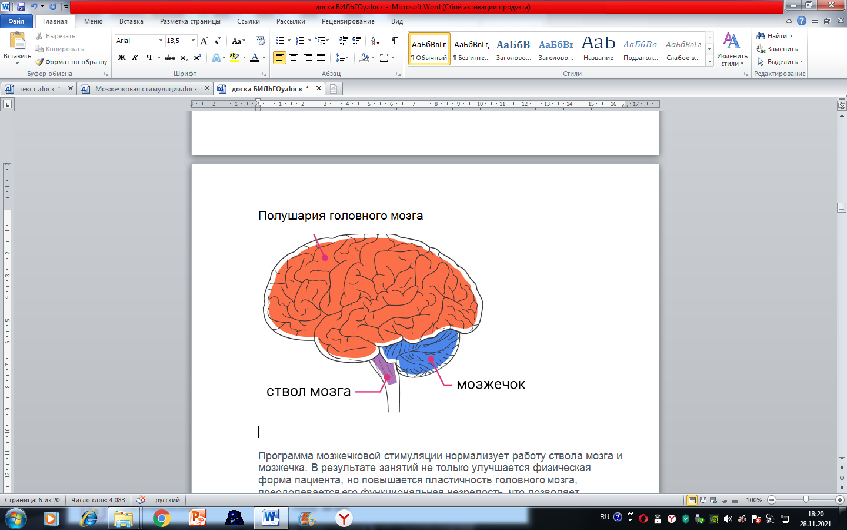
Рис. 3. Строение головного мозга.

Поскольку балансировочные комплексы, в первую очередь, разработаны с целью воздействия на мозжечковую систему, то рассмотрим этот раздел мозга более подробно.
Полушария мозжечка отвечают за формирование целенаправленных движений. В норме наши движения всегда координированы и наши мышцы сокращаются или расслабляются с необходимой силой в необходимое время. Также мозжечок имеет большое значение в интегративной работе мозга, что обеспечивает скорость обучения и формирования новых, более эффективных нейронных сетей. Поэтому для нормативного психофизического развития человека необходимо адекватное функционирование мозжечка. При функциональной недостаточности мозжечка возникают двигательные нарушения на всех уровнях моторной сферы, нарушения интегративной работы мозга и других функций, которые, казалось бы, не связаны с работой мозжечка.
На пирамиде мы можем наглядно отследить ход нарушений (рис. 1):
- дефицит развития вестибулярной системы нарушает развитие равновесия тела, координации мышечного тонуса и обработки сенсорной информации на сенсо-моторном уровне;
- далее мы видим нарушения нормативного развития процессов внимания, пространственной ориентировки, слухо-речевого восприятия и сложности моторного контроля мелкой и артикуляционной моторики, которые появляются на перцептивно-моторном уровне;
- в дальнейшем, без проработки этих дефицитов, мы отмечаем трудности в овладении академическими навыками.
Исходя из сказанного, можно сделать вывод о целесообразности применения элементов программы мозжечковой стимуляции в практике учителя-логопеда и учителя-дефектолога.
Существует несколько видов мозжечковой стимуляции: медикаментозные, электростимуляционные и физиотерапевтические методы, компьютеризированные техники, а также методики вестибулярной тренировки на балансировочных комплексах.
В целом, данную работу можно определить, как серию коррекционно-развивающих и реабилитационных методик, направленных на стимуляцию работы ствола головного мозга и мозжечка
Среди других видов мозжечковой стимуляции балансировочные комплексы имеют ряд преимуществ. Так, например, в условиях детского сада мобильность комплекса и высокая вариативность занятий являются существенными достоинствами. Специалист может использовать только доску (рис. 4) и минимальное количество дополнительного оборудования (рис. 5). Также курс можно расширить вестибулярными упражнениями на батуте, фитболе, гимнастической скамье.
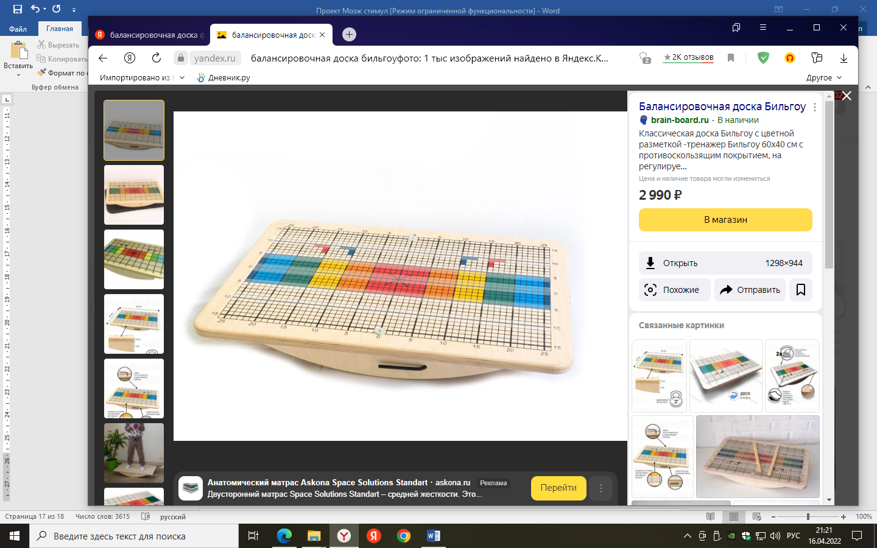
Рис. 4. Балансировочная доска.

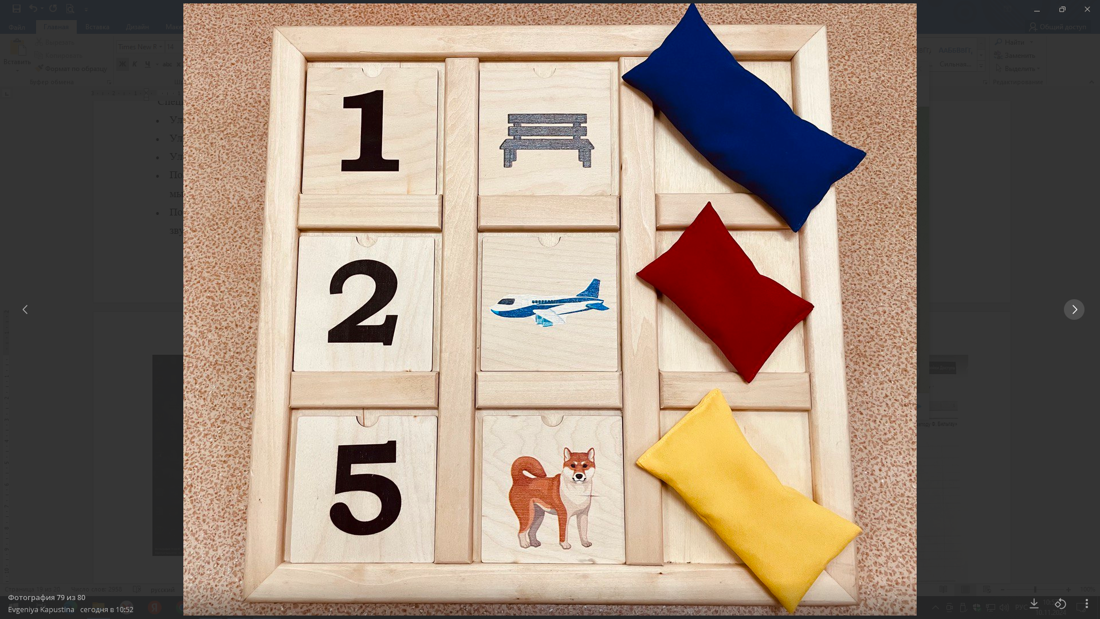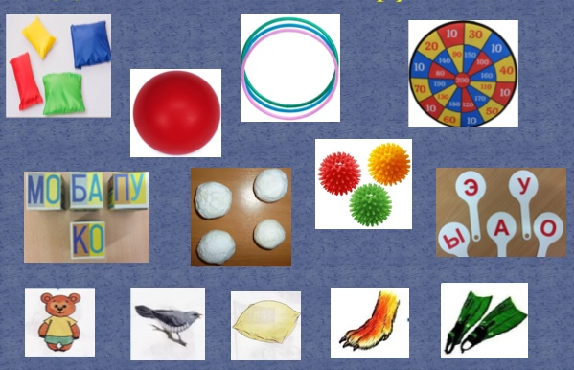
Рис. 5. Дополнительное оборудование.
Разработал программу Френк Бильгоу, который в начале 1960-ых годов, будучи учителем в школе, заметил, что дети, делающие на переменах упражнения на равновесие, координацию движений и развитие зрительно-моторной координации, более успешны в учебе. Этот простой факт и стал основой разработки его системы развития мозжечка как средства повышения успеваемости детей в школе. Именно он первым во время работы с детьми, плохо умеющими читать, выявил связь между двигательной активностью и изменениями навыков чтения. Тогда же Ф. Бильгоу разрабатывает специальный снаряд – балансировочную доску и придумывает целую серию упражнений на ней. Это мультисенсорная программа тренировки мозга, направленная на укрепление самых базовых мозговых процессов и обеспечение высокого уровня навыков обучения. В основе программы мозжечковой стимуляции лежит система тренировок на балансировочной доске Бильгоу. Стоя на балансировочной доске, ребенок выполняет задания инструктора, одновременно пытаясь удержать равновесие. Поверхность доски имеет специальную разметку, а угол наклона платформы можно отрегулировать рокерами. В зависимости от уровня наклона изменяется и уровень сложности упражнений, которые направлены на синхронизацию двигательных и познавательных навыков, развитие зрительно-моторной координации.
Таким образом, можно отметить, что мозжечковая стимуляция является не только методом развития баланса и сенсорной интеграции, при выполнении двигательных упражнений на доске с использованием речевого материала, на этапе развития моторного планирования она становится нейрокоррекционным методом. Поэтому специалисту перед началом работы нужно пройти обучение по данной теме.
Также важно знать о противопоказаниях применения программы. Мы не можем применять данный метод при наличии у ребенка психических заболеваний (эпилепсии, шизофрении и др.), неврологических заболеваний инфекционной, генетической и травматической этиологии, а также при выявленной судорожной готовности. Для этого нужно собрать анамнестические данные на ребенка, ознакомиться с рекомендациями невролога.
Для того, чтобы коррекционно-развивающая работа была эффективной, нам всегда требуется сотрудничество с родителями и другими педагогами. Итак, учитель-логопед и учитель-дефектолог используют на занятии балансировочную доску (рис. 6). Инструктор по физической культуре, специалисты по сенсорной интеграции и адаптивной физкультуре также на своих занятиях развивают вестибулярную систему (рис. 7). Родители, в свою очередь, могут способствовать моторному развитию ребенка другими доступными средствами (рис. 8).
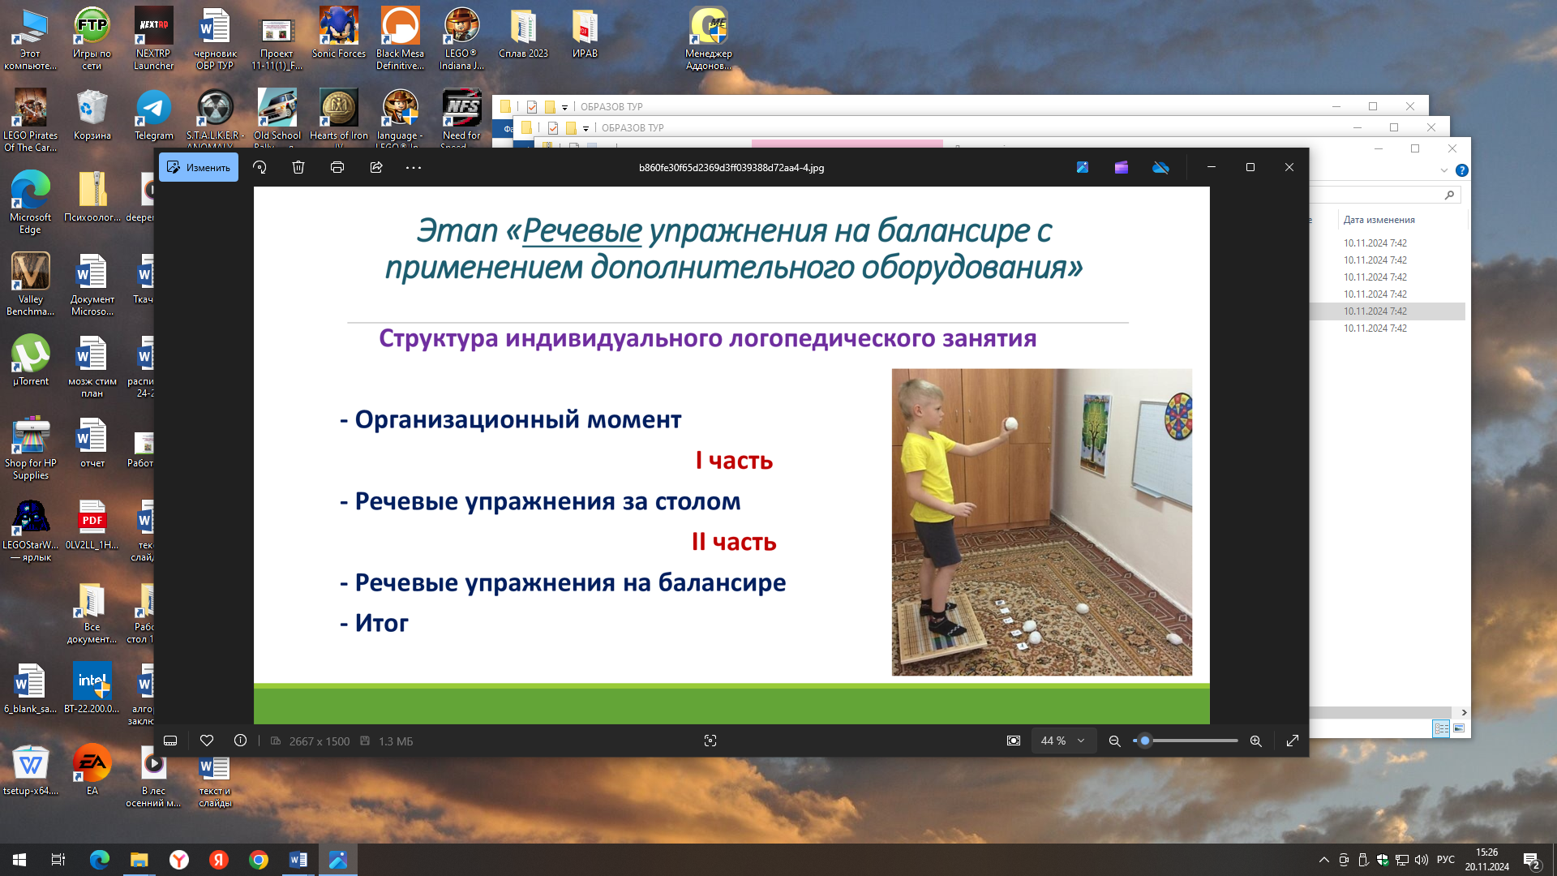
Рис. 6. Игры на балансире во время индивидуального логопедического занятия.

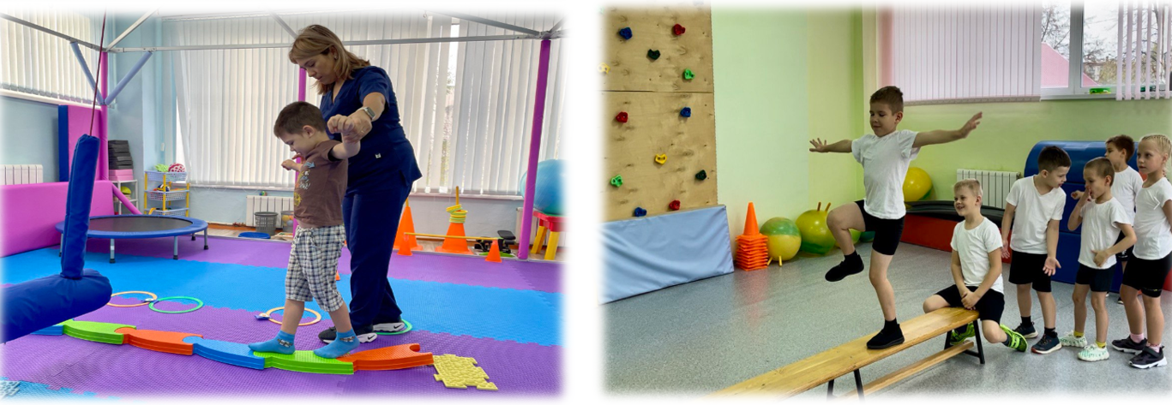
Рис. 7. Игры на развитие вестибулярной системы на занятиях инструктора по физической культуре, специалистов по сенсорной интеграции и АФК.

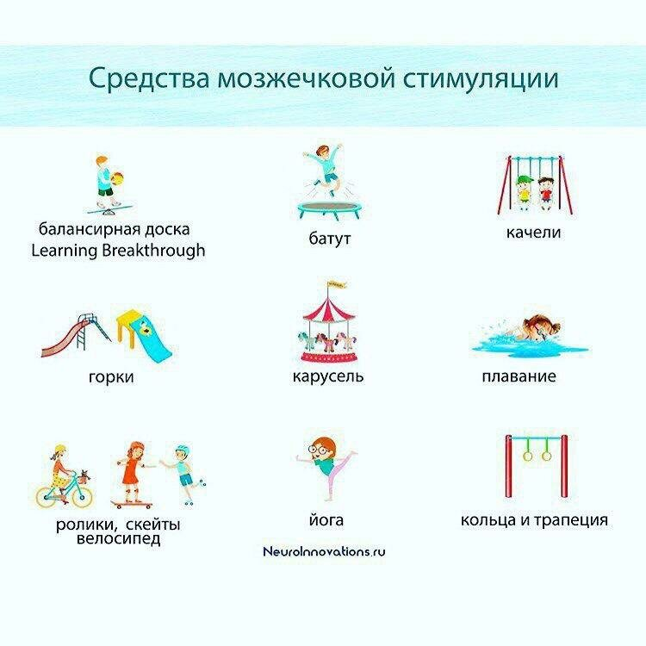
Рис. 8. Рекомендации для родителей.
Для применения элементов программы мозжечковой стимуляции на индивидуальном занятии специалиста требуется балансировочная доска и дополнительное оборудование для игр (рис.4, 5). Работа строится в три этапа.
На первом этапе дети осваивают балансир, выполняя простые упражнения в положении сидя, а затем стоя.
На следующем этапе, как рекомендует автор, включаю игровые упражнения с использованием дополнительного оборудования. Сначала ребята учатся работать двумя руками, затем одной рукой. Также можно увеличивать подъем доски, что усложняет удержание равновесия. На первом и втором этапах упражнения на доске проводятся вместо физпаузы.
На третьем этапе в двигательные упражнения включаю речевые и познавательные игры. В первой половине занятия ребенок выполняет коррекционные упражнения за столом, и очень важно, чтобы упражнение получалось выполнить четко. Вторую половину занятия составляют те же познавательно-речевые игры, но на балансире. В данных упражнениях ребенок учится удерживать равновесие и одновременно выстраивать планирование и координирование движений крупной, ручной и речевой моторики, а также концентрировать внимание и самостоятельно контролировать свою деятельность.

Список литературы.

- 1. Акатов Л.И. Социальная реабилитация детей с ограниченными возможностями здоровья. Психологические основы: Учебное пособие для студентов высших учебных заведений. - М.:Владос, 2003.
- 2. Айрес, Э. Дж. Ребенок и сенсорная интеграция. Понимание скрытых проблем развития. - М.: Теревинф, 2009.
- 3. Измайлова А. Х. Возможности применения комплекса ГВК (BALAMETRICS) в коррекционно-развивающей работе с детьми. Изд. 2-е, дополненное. - Москва: 2018.
- 4. Макаренко Л. И. Использование элементов методики мозжечковой стимуляции как условие формирования грамматического строя речи у дошкольников с общим недоразвитием речи. - Белгород, 2005
- 5. Телесные практики, сенсорная интеграция и эрготерапия: сборник методических материалов семинара в рамках образовательного форума «Современные подходы и технологии сопровождения детей с особыми образовательными потребностями» / науч. ред. Ворошнина О.Р., Санникова А.И,; сост. Мальцева М.Н., Кобялковская Е.А., Гилева А.Г. (вып. ред.); Перм. гос. гуманит.-пед. ун-т. – Пермь, 2018.

